**ГОСУДАРСТВЕННОЕ ПРОФЕССИОНАЛЬНОЕ ОБРАЗОВАТЕЛЬНОЕ УЧРЕЖДЕНИЕ ЯРОСЛАВСКОЙ ОБЛАСТИ  
ЯРОСЛАВСКИЙ ГРАДОСТРОИТЕЛЬНЫЙ КОЛЛЕДЖ**

*Создание симулятора гравитации на языке программирования JavaScript*

*ИНДИВИДУАЛЬНЫЙ ПРОЕКТ*

*ПО УЧЕБНОЙ ДИСЦИПЛИНЕ*

***Астрономия и информатика***

|  |  |
| --- | --- |
|  | Выполнил студент группы ИС1-11:  Израйлев Марк Олегович  «____» _____________2022 г. |
|  |  |
|  | Руководитель индивидуального проекта: _____________Н.В. Шереметьева  «____» _____________2022 г. |
|  |  |
|  | Общая оценка индивидуального проекта:  ____________________________________  Дата защиты «____» _____________2022 г. |

**ЯРОСЛАВЛЬ, 2022 г.**

**Оглавление**

**Паспорт проекта** 3

**План работы над проектом** 4

**Введение** 5

***Достоинства и недостатки существующих реализаций*** 5

***Причины выбора JavaScript для реализации проекта*** 5

**Теоретическая часть** 6

**Практическая часть** 7

**Заключение** 12

**Список используемых источников** 13

**Приложения** 14

# **Паспорт проекта**

|  |  |
| --- | --- |
| **Название проекта** | Создание симулятора гравитации на языке программирования JavaScript |
| **Актуальность проекта** | Обосновывается важностью познания астрономии через интерактивное взаимодействие с предметом |
| **Вид проекта** | Прикладной |
| **Проблема проекта** | На данный момент отсутствует браузерный симулятор гравитации с готовой интерактивной 2D симуляцией Солнечной системы |
| **Цель проекта** | Создание рабочего симулятора гравитации на языке программирования JavaScript. А также реализация на нём симуляции Солнечной системы со всеми входящими в неё планетами и их основными спутниками |
| **Задачи проекта** | * Изучить готовые реализации браузерных 2D симуляторов гравитации * Изучить механизм работы и физический смысл вычислений данных симуляций * Создать прототип симулятора * Добавить функции, обеспечивающие более гибкую и удобную работу (масштабирование и перемещение по игровому полю, изменение параметров симулируемых тел, возможность поставить программу на паузу и др.) * Добавить возможность запуска уже готовых симуляций (Солнечная система) * Опубликовать готовый проект в виде сайта |
| **Краткое содержание проекта**  **(описание)** | Браузерный симулятор гравитации позволяет в интерактивной форме познакомиться с особенностями действия силы притяжения, делая понимание данного физического процесса нагляднее |
| **Результат проекта (продукт)** | Рабочий браузерный симулятор, опубликованный в виде сайта |
| **Область применения продукта проекта** | Предназначен для саморазвития в понимании небесной механики |
| **Приложение** | Инструкция по использованию симулятора гравитации [Электронный ресурс]- Режим доступа: <http://миникосмос.рф/tutorial.html> |
| **Что мне дала работа над проектом** | Понимание механизма работы симуляций гравитации. Практический опыт нахождения и устранения ошибок в коде программы. Опыт разработки и презентации своего проекта |

# **План работы над проектом**

|  |  |  |
| --- | --- | --- |
| **Месяц** | **Планируемая деятельность** | **Отметка о выполнении** |
| **сентябрь** | Актуализация знаний об индивидуальном проекте, поиск актуальной проблематики | выполнено |
| **октябрь** | Формулировка темы, цели, задач и определение продукта проекта | выполнено |
| **ноябрь** | Заполнение паспорта и плана работы над проектом. Поиск информации по небесной механике | выполнено |
| **декабрь** | Создание прототипа симулятора | выполнено |
| **январь** | Проверка симуляций на ошибки, их исправление | выполнено |
| **февраль** | Создание симуляции Солнечной системы | выполнено |
| **март** | Написание кода сайта, который должен содержать сам симулятор, страницу о механизме его работы, страницу с информацией о проекте | выполнено |
| **апрель** | Публикация сайта в интернете | выполнено |
| **май** | Подготовка речи и презентации к защите проекта. Защита проекта | выполнено |

# **Введение**

Я заинтересовался симуляциями гравитации около года назад, когда увидел видео в интернете на соответствующую тему. Меня поразила возможность воссоздания космических процессов, не выходя из дома. С тех пор было совершено множество попыток сделать рабочий симулятор.

## ***Достоинства и недостатки существующих реализаций***

Достоинства существующих симуляторов гравитационного взаимодействия заключаются в быстроте вычислений и удобной настройке силы притяжения. Однако у многих существующих реализаций есть и недостатки: отсутствие функции видеозаписи симуляции, отсутствие возможности изменения точных скоростей тел, отсутствие готовой интерактивной 2D симуляции Солнечной системы.

## ***Причины выбора JavaScript для реализации проекта***

JavaScript (аббр. JS) - высокоуровневый (т.е. легко читаемый, понятный человеку) язык программирования. Появился в 1995 году. JS позволяет создавать программы на веб-страницах, что удобно для данного проекта: пользователю не нужно будет скачивать дополнительных приложений для работы с симулятором. Также, на JavaScript написана удобная библиотека «p5.js», позволяющая быстрее писать код для отрисовки фигур на веб-странице, добавлений кнопок, взаимодействия пользователя с программой (удобная обработка нажатий клавиш на клавиатуре, кнопок на веб-странице и скроллинга компьютерной мышью). Данная JS библиотека содержит ещё и набор удобных функций, позволяющих проводить математические вычисления, используя разнообразные операции с векторами, что крайне важно в реализации проекта.

# **Теоретическая часть**

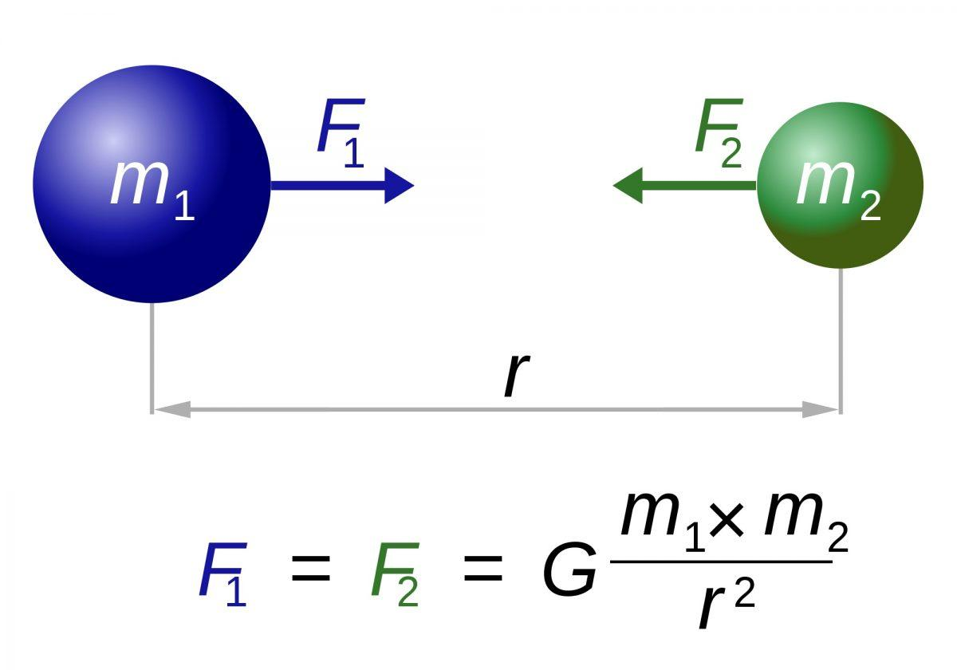Гравитационная задача N тел - классическая проблема гравитационной динамики Ньютона и небесной механики. По условию, в пустоте находится N материальных точек, обладающих массами, скоростью и положением в пространстве. Взаимодействие этих точек подчинено закону тяготения Ньютона (рис. 1). Задача заключается в нахождении положений материальных точек в последующие моменты времени.

Рисунок 1: закон всемирного тяготения.

Сложные симуляции гравитационной динамики тел используются в астрофизике для изучения эволюции систем из нескольких космических чел (например, взаимодействие Земли, Луны и Солнца), а также для изучения эволюции формирования вселенной. В свою очередь, данный проект заключается в создании браузерного 2D симулятора гравитационной динамики тел и в его применении для создания симуляции Солнечной системы.

# **Практическая часть**

Изучив готовые реализации симуляций гравитаций, я вывел формулу, которую позже применил в симуляторе:

Так как , то и . Известно, что ускорение показывает быстроту изменения скорости. Следовательно, (где V – скорость тела, F – сила притяжения, m – масса тела, на которое действует сила).

Спустя большое количество попыток, был написан код (рис. 8), с помощью которого удалось запустить первые симуляции (рис. 2, 3).

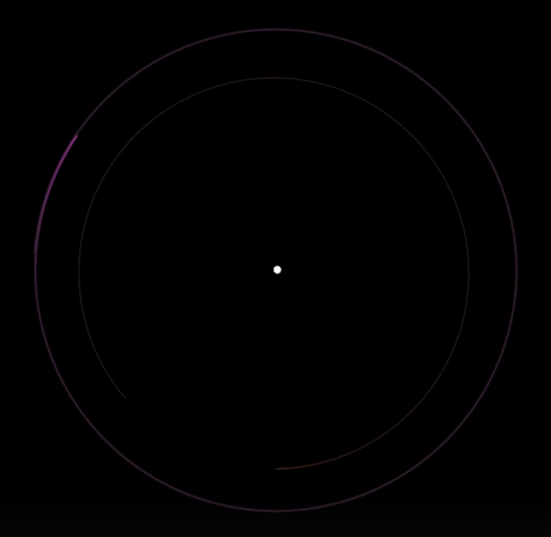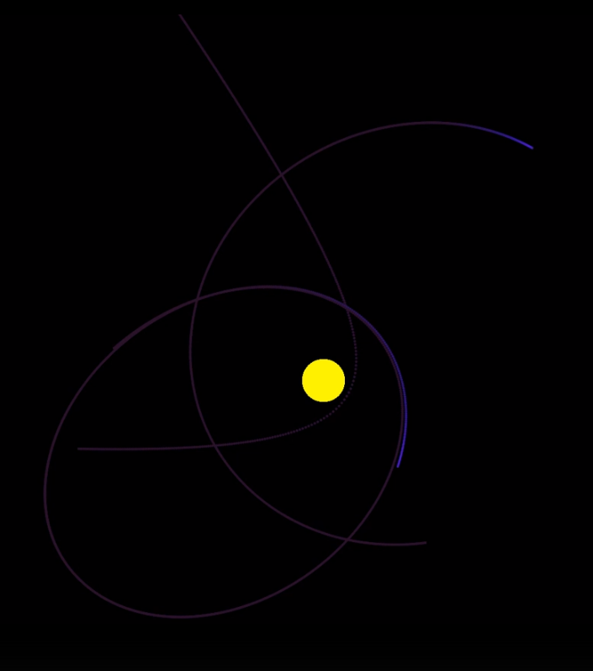

Рисунок 2: движение спутников по круговым орбитам. Одна из первых симуляций

Рисунок 3: движение спутников по эллиптическим орбитам. Одна из первых симуляций

Постепенно добавлялись все новые функции (масштабирование и перемещение по игровому полю, изменение параметров симулируемых тел, возможность поставить программу на паузу, переключение режимов).

Пришло время создать Солнечную систему в симуляторе! Для этого я собрал открытые данные из интернета о среднем расстоянии от планет до Солнца и от спутников до планет. В реальности орбиты планет и спутников являются не окружностями, а эллипсами. Круговые орбиты выбраны потому, что упрощают нахождение орбитальной скорости. Размеры и масса Солнца, планет и спутников заложены в программу в реальном 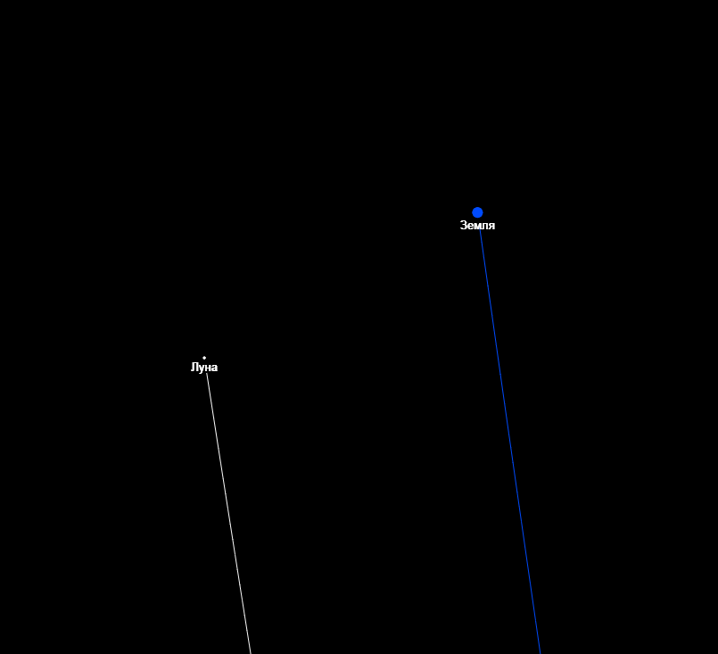масштабе (рис. 4, 5, 6, 7).

Рисунок 4: Луна обращается вокруг Земли, которая, в то же время, летит по орбите вокруг Солнца

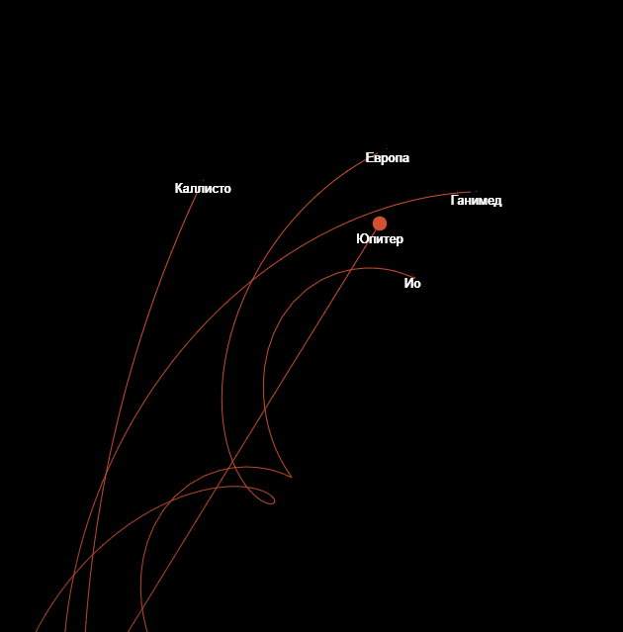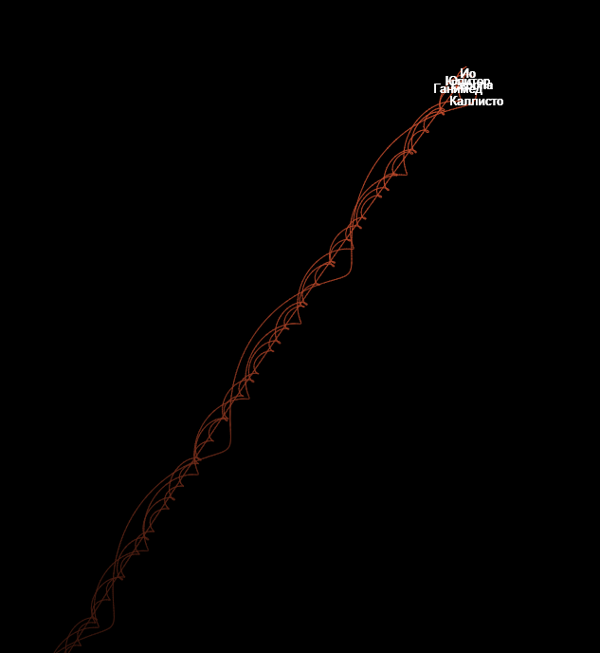

Рисунки 5, 6: Юпитер со своими спутниками летит вокруг Солнца. Фотографии с ближней и дальней дистанций

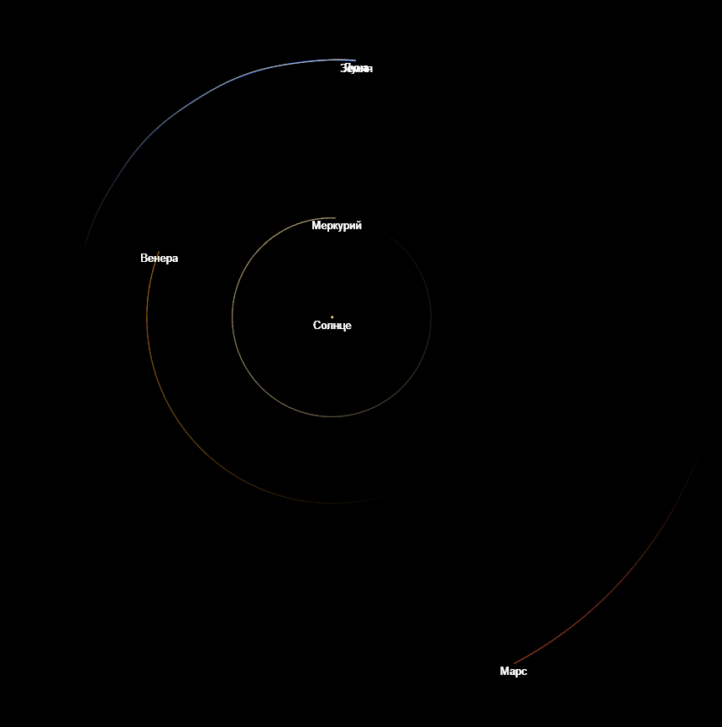

Рисунок 7: планеты земной группы Солнечной системы

Сайт с созданным симулятором доступен по ссылке <http://миникосмос.рф>. Для удобства работы с программой, было создано руководство по использованию (рис. 9), доступное во вкладке «Обучение» на сайте проекта.

Рисунок 8: часть кода программы

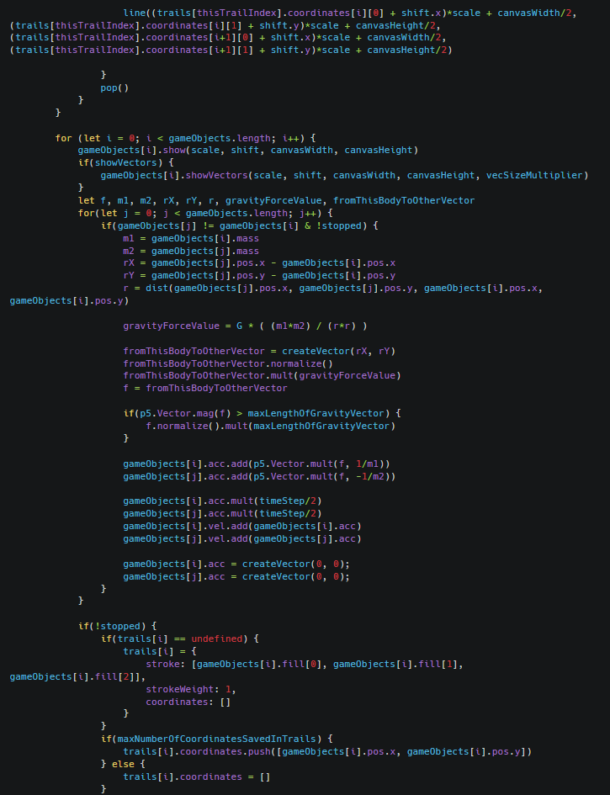

*Рисунок 9: руководство по использованию симулятора*

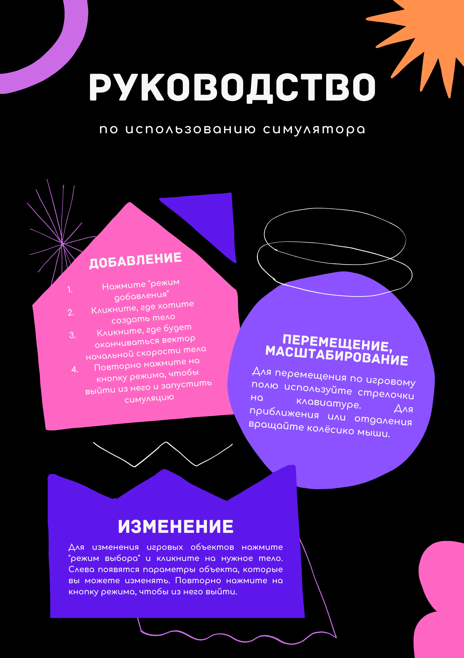

# **Заключение**

Оказалось, что формула для нахождения положений гравитационно-связанных тел в последующие моменты времни не слишком трудна. Достаточно высчитать ускорение тела, зная его массу и силу притяжения к другим телам, а затем изменить скорость на это значение.

На практическом опыте я удостоверился, что закон всемирного тяготения Ньютона позволяет симулировать движение планет и их спутников в Солнечной системе, сохраняя стабильные орбиты. Поставленные цели и задачи достигнуты.

Назначением проекта является саморазвитие в области небесной механики, в изучении силы притяжения.

Работа над проектом дала мне понимание механизма работы симуляций гравитации, практический опыт нахождения и устранения ошибок в коде программы, опыт разработки и презентации своего проекта. Зона развития проекта заключается в оптимизации кода программы и в создании более интуитивно-понятного интерфейса.

«Данный симулятор может применяться для определения траекторий полетов ракет, космических аппаратов, астероидов, комет, но без учета пролета у поверхности планет имеющих атмосферу. Так же можно проследить за траекторией движения тел относительно Земли. Нельзя использовать для движения системы двойных или кратных звезд, расположенных близко друг к другу (т.к. происходит обмен веществом)», - отозвался о данном проекте Калинин Дмитрий Александрович, преподаватель физики и астрономии в Ярославском градостроительном колледже.

# **Список используемых источников**

**Электронный ресурс**

Общедоступная интернет-энциклопедия Википедия [Электронный ресурс]- Режим доступа: <https://en.wikipedia.org/wiki/N-body_simulation>

Код программы Дэниела Шифмана [Электронный ресурс]- Режим доступа: <https://editor.p5js.org/codingtrain/sketches/MkLraatd>

# **Приложения**

**Электронный ресурс**

Инструкция по использованию симулятора гравитации [Электронный ресурс]- Режим доступа: <http://миникосмос.рф/tutorial.html>